**BAB III**

**LANDASAN TEORI**

**2.1 Konsep Dasar Sistem**

Sistem adalah suatu jaringan kerja dari prosedur-prosedur yang saling berhubungan,berkumpul bersama untuk melakukan suatu kegiatan atau menyelesaikan sasaran tertentu. Andri Kristanto (2008:1)

**2.1.1 Pengertian Dasar Sistem**

Definisi sistem menurut pendapat beberapa pakar antara lain :

* Sistem adalah sekumpulan elemen yang saling terkait atau terpadu dan dimaksudkan untuk mencapai tujuan.
* Sistem merupakan kumpulan elemen yang saling berhubungan satu sama lain dan membentuk satu kesatuan dalam mencapai suatu tujuan.

Dari beberapa definisi sistem tersebut dapat disimpulkan bahwa sistem adalah kumpulan dari elemen atau sub-sub sistem sistem yang saling berhubungan dan bekerja sama secara harmonis untuk mencapai suatu tujuan.

**2.1.2 Elemen Sistem**

Elemen sistem terdiri dari sejumlah komponen yang saling berinteraksi dan bekerja sama membentuk satu kesatuan.

Pendekatan suatu sistem yang merupakan jaringan prosedur lebih menekankan pada urutan operasi didalam sistem, sedangkan pendekatan yang menekankan pada elemen atau komponen merupakan sasaran untuk memcapai tujuan sistem.

**2.1.3 Karakteristik Sistem**

Sistem memiliki karakter atau sifat-sifat tertentu diantaranya mempunya komponen (*Components*), batasan sistem (*Boundary*), lingkungan (*Environment*), penghubung atau antarmuka (*Interfaces*), masukan (*Input*), keluaran (*Output*), pengolah (*Process*), dan sasaran (*Objectives*) atau tujuan (*Goals*)

Uraian dari poin-poin komponen sistem tersebut akan dijelaskan secara rinci seperti paparan dibawah ini.

1. Komponen (*Components*)  
    Terdiri dari sejumlah komponen yang saling berinteraksi, dan bekerjasama membentuk satu kesatuan.  
    b.Batas Sistem (*Boundary*)

Merupakan daerah yang membatasi antara sistem dengan system lainnya atau dengan lingkungan luarnya.  
c. Lingkungan Luar Sistem (*Environments*)  
 Adalah apapun diluar batas dari sistem yang mempengaruhi operasi sistem.  
d. Penghubung (*Interface*)  
 Merupakan media penghubung antara subsistem, yang memungkinkan sumber-sumber daya mengalir dari satu subsistem ke subsistem lainnya.  
e. Masukkan (*Input*)  
 Adalah energi yang dimasukkan kedalam sistem, yang dapat berupa masukkan perawatan(Maintenance input) dan masukkan signal(signal input).  
f. Keluaran (*Output*)  
 Adalah hasil dari energi yang diolah dan diklasifikasikan menjadi keluaran yang berguna dan sisa pembuangan.  
g. Pengolah (*process*)  
 Suatu sistem dapat mempunyai suatu bagian pengolah yang akan merubah masukkan menjadi keluaran.  
h. Sasaran dan Tujuan (*Objective*)  
 Suatu sistem dapat dikatakan berhasil menjalankan fungsinya jika berhasil mencapai sasaran dan tujuan sistem tersebut.

**2.1.4 Analisa Sistem**

Menurut Al-Bahra Bin Ladjamudin (2005:27), analisis sistem sangat

bergantung pada teori konseptual. Tujuannya adalah untuk memperbaiki berbagai

fungsi didalam sistem yang sedang berjalan, agar menjadi lebih efisien, mengubah

sasaran sistem yang sedang berjalan, merancang atau mengganti output yang

sedang digunakan untuk mencapai tujuan yang sama dengan seperangkat input

yang lain (bisa jadi lebih sederhana dan lebih interaktif) atau untuk melakukan

beberapa perbaikan serupa.

Tahap Dalam menganalisa sistem adalah sebagai berikut:

1. Definisikan masalah (mencakup mendefinisakan input, proses, dan output

dari sistem yang sedang berjalan dan sistem yang akan digunakan)

2. Pahami sistem yang sedang berjalan tersebut dan buat definisinya

(mendefinisikan input, proses, dan output).

3. Alternatife apa saja yang tersedia untuk mencapai tujuan dengan

memperhatikan modifikasi sistem tersebut? Alternatif yang ditawarkan

haruslah terdiri dari beberapa bentuk dengan menunjukan kelebihan dan

keuntungan masing-masing alternatif tersebut.

4. Pilih salah satu alternatif yang telah dirumuskan pada tahap sebelumnya.

5. Implementasikan alternatif terpilih dari sekian akternatif yang telah

ditawarkan tersebut.

6. Mengevaluasi dampak yang ditimbulkan akibat perubahan yang telah

dilakukan terhadap sistem.2.5.2. Alat Bantu Dalam Analisa Sistem

Menurut Bin Ladjamudin, A. (2005:263), mendefinisikan Bagan Alir

(flowchart) adalah bagan-bagan yang mempunyai arus yang menggambarkan

langkah-langkah penyesuaian suatu amasalah.

**2.1.5 Alat Bantu Dalam Analisa Sistem**

Menurut Bin Ladjamudin, A. (2005:263), mendefinisikan Bagan Alir

(*flowchart*) adalah bagan-bagan yang mempunyai arus yang menggambarkan

langkah-langkah penyesuaian suatu amasalah.

Beberapa simbol yang digunakan dalam bagan alir dokumen adalah

sebagai berikut :

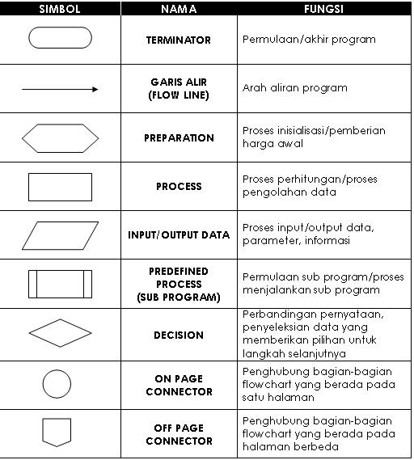

**2.2 UML (*Unified Modelling Language*)**

Menurut Sholiq (2006:06), UML adalah sebuah metode untuk perancangan sistem yang disebut *object oriented software* *enginnering* (OOSE) yang berfokus pada analisis. Pemodelan (*modelling*) sesungguhnya digunakan untuk penyederhanaan permasalahan-permasalahan yang kompleks sedemikian rupa sehingga lebih mudah dipahami dan dipelajari.

**2.2.1 *Use Case Diagram***

Menurut Sholiq (2006:07), u*se case* diagram menunjukkan interaksi antara use case dan aktor dalam sistem. Dimana aktor dapat berupa orang, peralatan, atau sistem lain yang berinteraksi dengan sistem yang sedang dibangun. *Use case* menggambarkan fungsionalitas sistem atau persyaratan-persyaratan yang harus dipenuhi sistem dari pandangan pemakai.

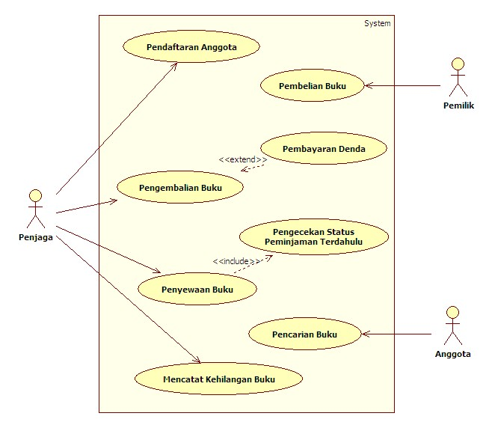

*Contoh Use Case Diagram*

Berikut adalah penjelasan mengenai notasi yang ada dalam *use case* diagram seperti pada gambar dibawah :

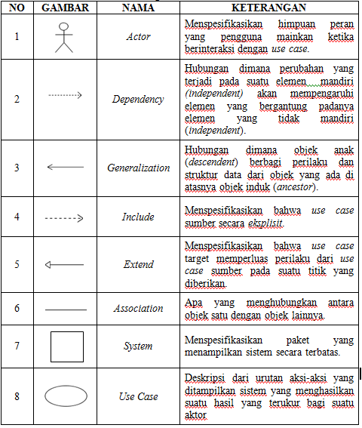

**2.2.2 *Class Diagram***

Menurut Sholiq (2006:13), c*lass diagram* menunjukkan interaksi antar kelas dalam sistem. Kelas mengandung informasi dan tingkah laku (*behavior*) yang berkaitan dengan informasi tersebut.

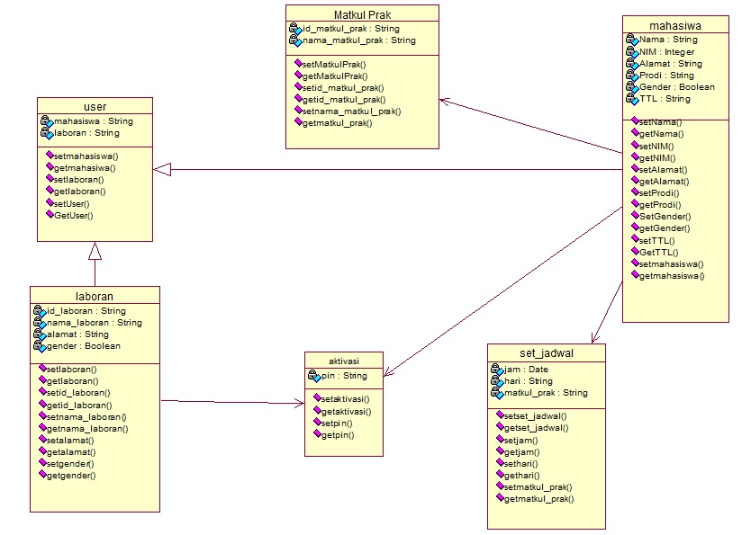

*Contoh Class Diagram*

Sedangkan untuk notasi yang terdapat dalam *class diagram* adalah sebagai berikut

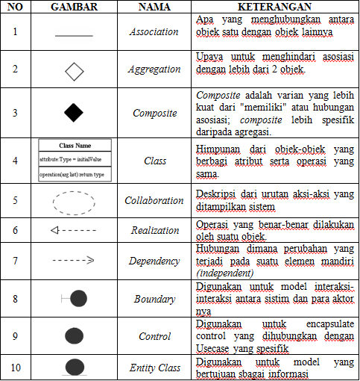

1. *Multiplicity*

Multiplicity mengindikasikan berapa banyak obyek satu kelas berelasi ke obyek tunggal di kelas lainnya pada satu waktu. Notasi multiplicity dalam UML dijelaskan pada tabel di bawah.

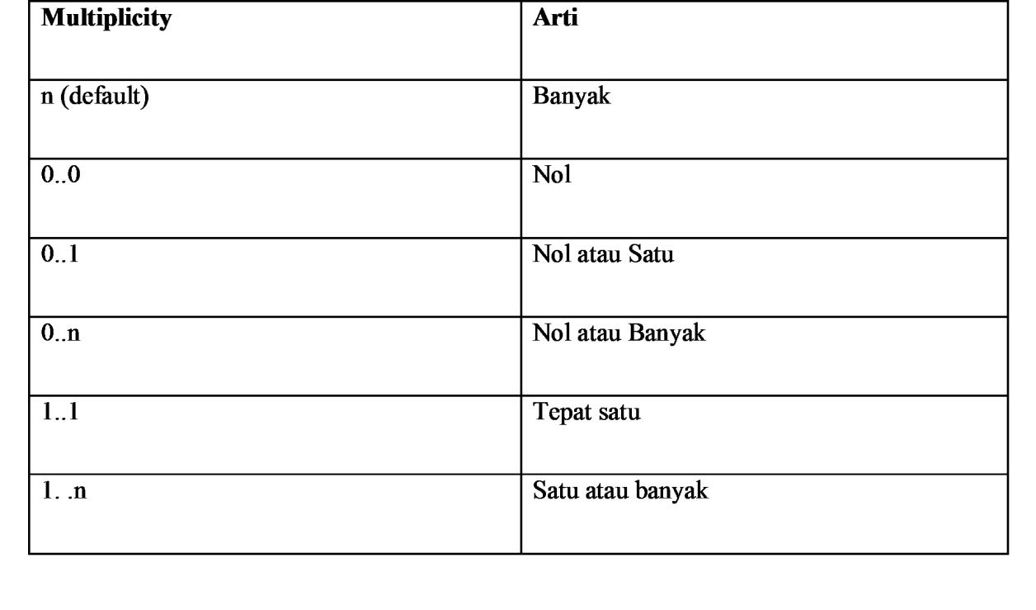

**2.2.3 *Sequence Diagram***

Menurut Sholiq (2006:09), *Sequence diagram* digunakan untuk menunjukkan aliran fungsionalitas dalam *use case*

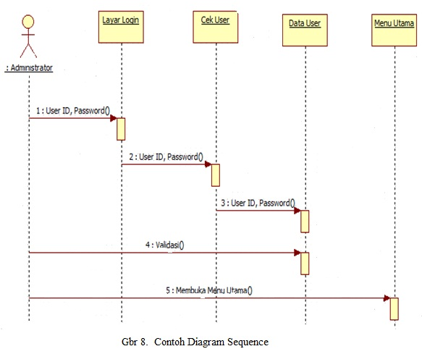

Notasi yang terdapat dalam *sequence diagram* adalah sebagai berikut

seperti pada gambar dibawah,

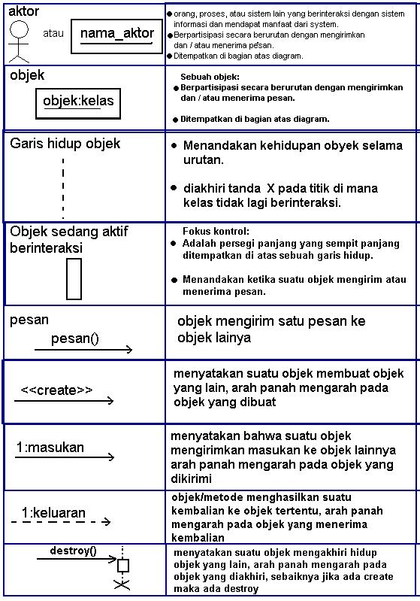

**2.2.4 *Activity Diagram***

Menurut Sholiq (2006:08), *Activity diagram* menggambarkan aliran fungsionalitas sistem. Pada tahap pemodelan bisnis, *activity diagram* dapat digunakan untuk menunjukkan aliran kerja bisnis (*business work flow*). Dapat juga digunakan untuk menggambarkan aliran kejadian (*flow of event*) dalam *use case*.

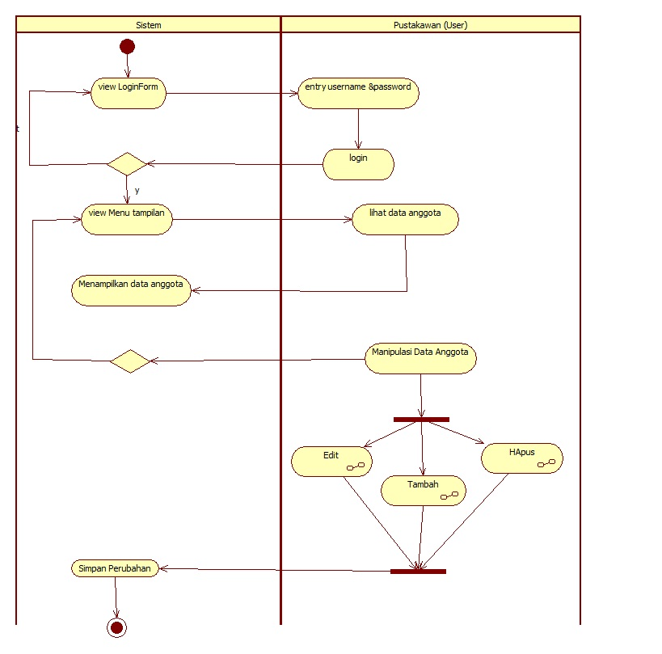

*Contoh Activity Diagram*

Notasi yang terdapat dalam *activity diagram* adalah sebagai berikut

seperti pada gambar dibawah,

